Specifikace zařízení

Plovoucí obslužná plošina je součástí „Akumulační vodní elektrárny nového typu s plovoucí nádrží“ (dále jen AVE 2) a bude předmětem výroby a dodávky. Bude sloužit k přístupu obsluhy k modulům AVE 2 ze břehu vodní nádrže. Základem plovoucí obslužné plošiny jsou vzájemně propojené části plošiny do požadovaného tvaru po obvodu AVE 2.

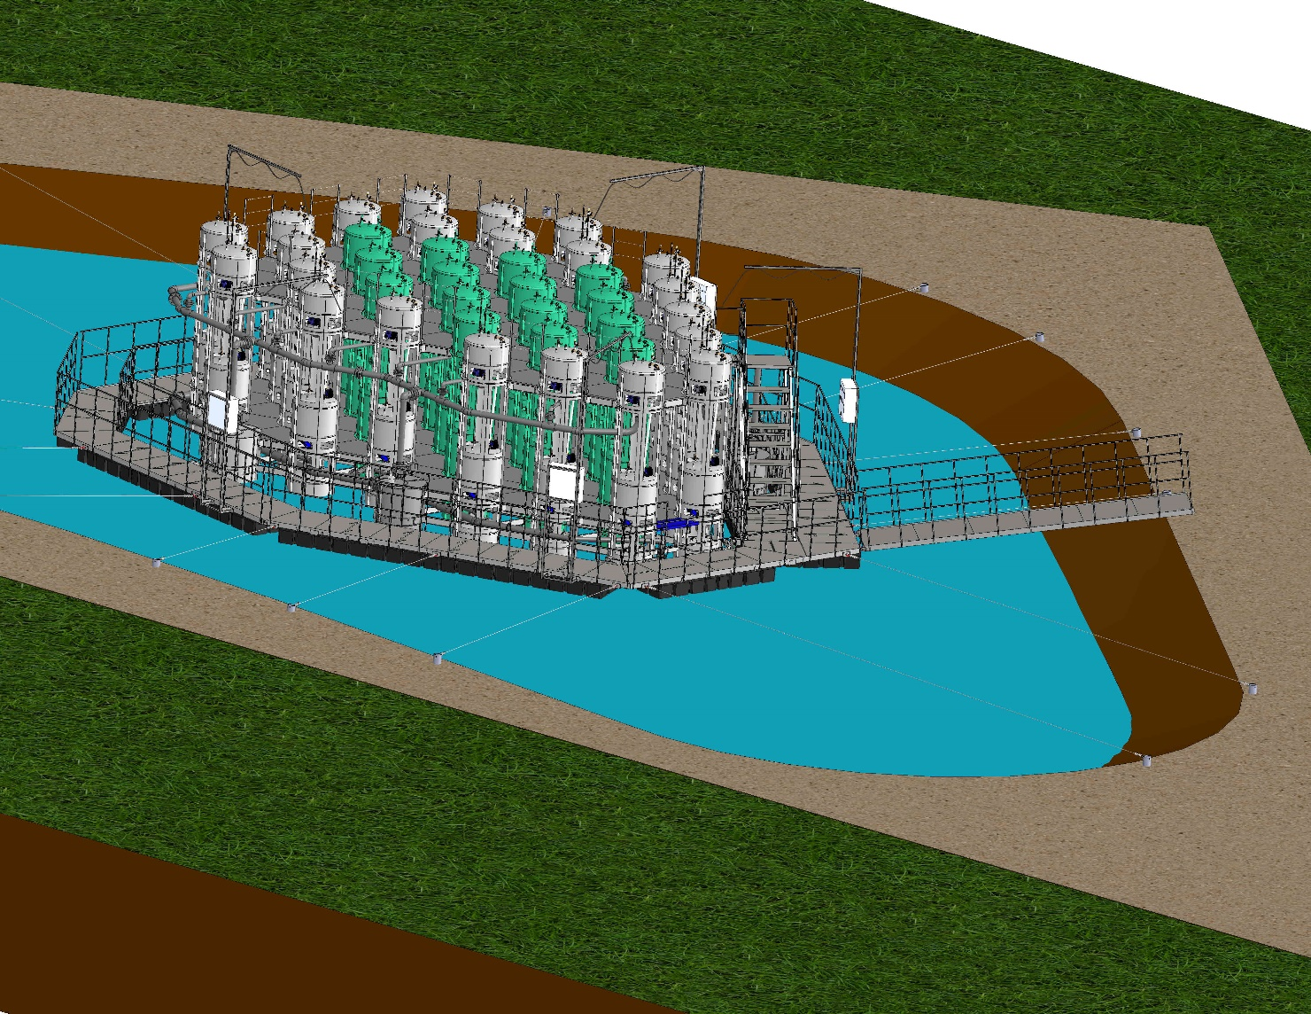
Obr. 1 Vizualizace návrhu jednotky AVE 2 s plovoucí obslužnou plošinou

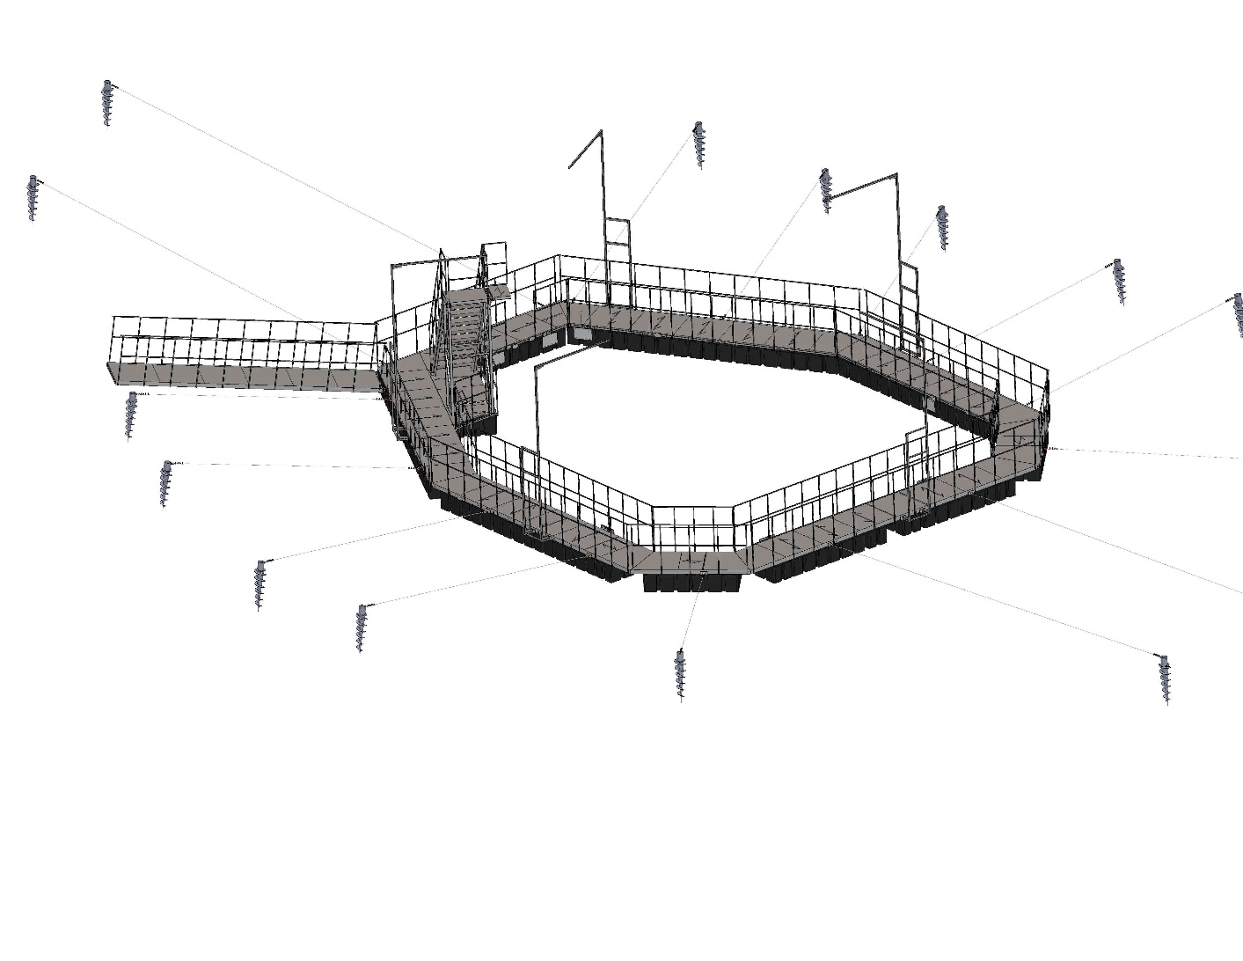
Obr. 2 Vizualizace návrhu plovoucí obslužné plošiny s kotvícími prvky
Předmět dodávky a požadavky

Předmětem dodávky je vlastní výroba částí ocelových rámů a bezpečnostních zábradlí plovoucí obslužné plošiny a podpůrných rámových konstrukcí pro elektrické komponenty AVE 2, podle dodané výkresové dokumentace. Výkresová dokumentace je přílohou č. 5 zadávací dokumentace, přičemž tato technická specifikace je její nedílnou součástí. Veškeré části ocelových rámů a konstrukcí budou s povrchovou úpravou zinkováním.
Dále budou součástí dodávky plastové pontony dle specifikace uvedené ve výkresové dokumentaci.
Dále budou součástí dodávky ocelové rošty a schodišťové stupně s povrchovou úpravou zinkováním dle specifikace uvedené ve výkresové dokumentaci.
Dále budou součástí dodávky kotvící prvky plošiny, které obsahují zemní vruty, ocelová lana a uchycení plošiny dle specifikace uvedené ve výkresové dokumentaci. Veškeré části kotvících prvků budou s povrchovou úpravou zinkováním.
Dále bude součástí dodávky veškerý spojovací materiál pro obslužnou plošinu, lanové svorky, úchyty ocelových roštů a ostatní materiál uvedený a specifikovaný ve výkresové dokumentaci.
Součásti dodávky bude i doprava veškerých částí plovoucí obslužné plošiny včetně plastových pontonů a ocelových roštů do lokality obce Polanka nad Odrou (GPS souřadnice: 49.773320, 18.154428).

Před započetím výroby svolá výrobce technickou poradu a bude kontaktovat odpovědnou osobu za technickou část projektu, kde budou upřesněny náležitosti výroby a časový postup výroby a dodávky jednotlivých částí obslužné plošiny.
Zadavatel si vyhrazuje právo na případné úpravy malého rozsahu (např. změna pozice děr) ve výrobní dokumentaci, které vyplynou z probíhajícího výzkumu a do začátku výroby mohou přinést nové poznatky a požadavky na úpravu. Veškeré úpravy budou provedeny do začátku výroby.
Zadavatel požaduje možnost kontroly výroby v průběhu výroby částí AVE 2.
Montáž na místě budou realizovat pracovníci zadavatele, výrobce však zabezpečí pomocnou technickou asistenci, a to minimálně 2 osoby.

Dodavatel prohlašuje, že nabízené plnění splňuje všechny výše uvedené parametry dle této technické specifikace a výkresové dokumentace, s nimiž se před podpisem tohoto dokumentu seznámil.

V: dne:

______________________________
podpis oprávněné osoby

